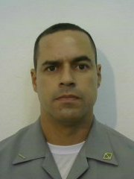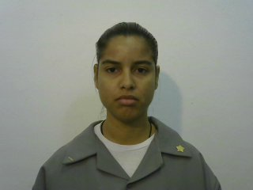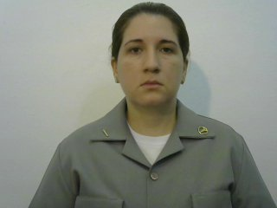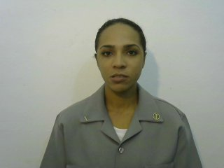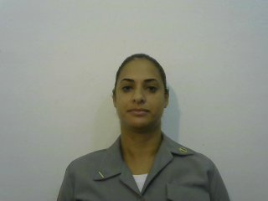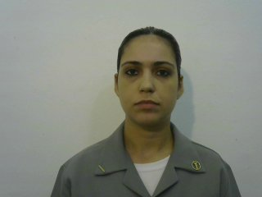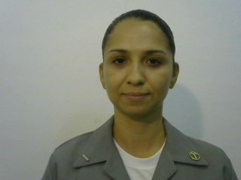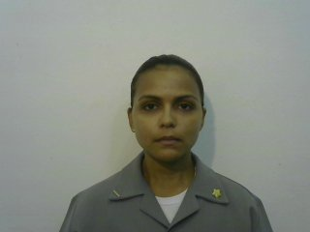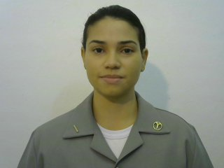

**MALENA**

**CW – 31**

**NIP**

**18.0920.04**

**POSTO**

**GM (RM-2 T)**

**LETICIA VIEIRA**

**CW – 31**

**KELLY ALMEIDA**

**CW – 31**

**KELLY GOMES**

**CW – 31**

**NIP**

**18.0912.70**

**POSTO**

**GM (RM-2 S)**

**NIP**

**18.0906.30**

**POSTO**

**GM (RM-2 S)**

**M**

**NIP**

**18.0912.70**

**POSTO**

**GM (RM-2 S)**

**KELLY SAMPAIO**

**CW – 31**

**KELLY BARROS**

**CW – 31**

**ALUNO SMV**

**NIP**

**18.0910.59**

**POSTO**

**GM (AA)**

**NIP**

**03.0729.24**

**POSTO**

**GM (Md)**

**GM MD**

**ALUNO CFO**

**ALUNO CFO**

**NIP**

**18.0909.40**

**POSTO**

**GM (S)**

**ALUNO SMV**

**NIP**

**18.0910.32**

**POSTO**

**GM (RM 2 - T)**

**ALUNO SMV**

**NIP**

**18.0918.22**

**POSTO**

**GM (RM-2 S)**

**ALUNO SMV**

**ALUNO SMV**

**ALUNO SMV**

**ALUNO CFO**

**SARA**

**CW – 31**

**CIAW**

**Centro de Instrução Almirante Wandenkolk**

**MARIANA ALVES**

**CW – 31**

**CIAW**

**Centro de Instrução Almirante Wandenkolk**

**THALYTA BORGES**

**CW – 31**

**CIAW**

**Centro de Instrução Almirante Wandenkolk**

**CIAW**

**Centro de Instrução Almirante Wandenkolk**

**CIAW**

**Centro de Instrução Almirante Wandenkolk**

**CIAW**

**Centro de Instrução Almirante Wandenkolk**

**CIAW**

**Centro de Instrução Almirante Wandenkolk**

**CIAW**

**Centro de Instrução Almirante Wandenkolk**

**CIAW**

**Centro de Instrução Almirante Wandenkolk**